Guía N°6

Siguiendo nuestro ABP

Nombre del estudiante:

|  |
| --- |
|  |

Fecha:

|  |  |  |
| --- | --- | --- |
|  |  |  |

Paso 3: Definición del producto final:

Recordemos cuál era el instrumento que vamos a inventar. Reúnete con el compañero que decidiste hacer el instrumento.

Ahora dibujen cuál será



Paso 4: Planificación

1.- Vamos a ir marcando y conversando qué necesitamos para realizar nuestro instrumento.

2.- Para esto nos entregarán un papel lustre y sobre este traspasaremos el mismo dibujo anterior.

3.- Luego de haberlo traspasado, con los dedos lo recortaremos y lo pegaremos en esta hoja

4.- Observaremos el siguiente video, donde nos muestran cómo hacer algunos instrumentos musicales

<https://www.youtube.com/watch?v=HECHj48ZWE0>

5.- Imaginando y recordando el video, piensa y conversemos cómo se les imagina hacer su propio instrumento musical. Marca qué utilizarán para construir este instrumento.

|  |  |  |  |
| --- | --- | --- | --- |
| Caja reciclada | Cilindro  reciclado | Botella plástica reciclada | Bolsa plástica |
| Diario usado | Papeles de colores | Cartón utilizado | Palos de helados |
| Goma de borrar | Tapas de bebida | Cinta adhesiva | Cola fría |
| Tijeras | Lana | Lápices de colores | Lápiz cera |

Paso 5: Investigación

Escribe el nombre de los siguientes instrumentos y responde las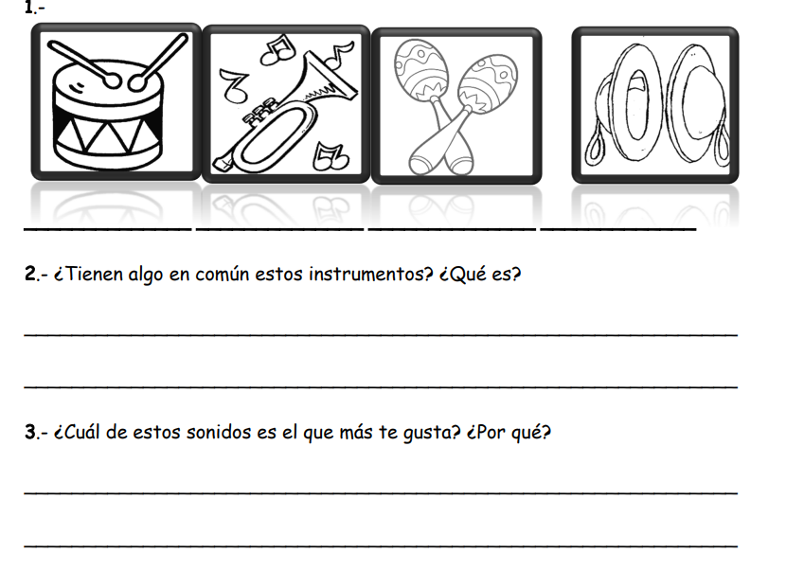 preguntas.

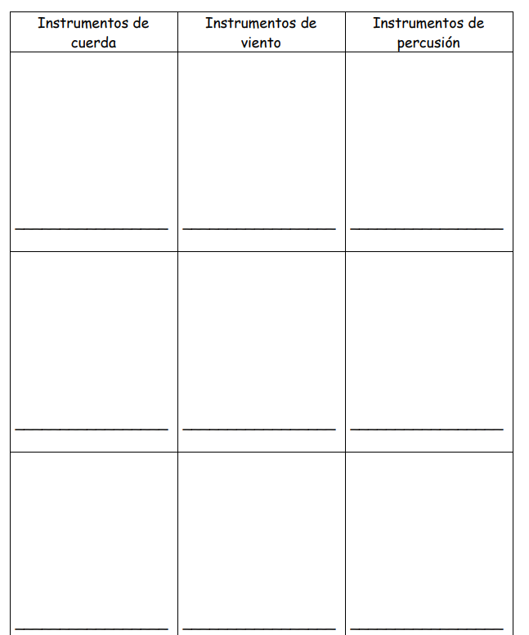Colorea, recorta y pega cada instrumento en el recuadro correspondiente según la familia a la que pertenece. Investiga y escribe el nombre de cada uno respectivamente.

